富蕴县社会发展和教育事业基本概况
（一）社会发展基本概况
富蕴县因“天富蕴藏”而得名，以“物华天宝，资源富集”而享誉八方，境内山川秀美，水草丰茂，自然资源可谓得天独厚，尤其以畜牧、矿产、水能、旅游等资源最为显著。
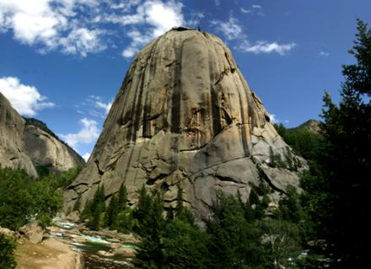
富蕴县地处阿尔泰山南麓，准噶尔盆地北缘，东临青河县，西连福海县，南与昌吉州毗邻，北与蒙古国接壤。县辖5乡5镇77个行政村11个社区，居住着汉、哈、维等29个民族，是一个以工矿业、旅游业和畜牧业为主导产业的少数民族边境县。富蕴县是阿勒泰地区距乌鲁木齐最近的县市，交通便利县城有机场，2018年年底火车通车，2019年高速通车。县境内风景秀丽，景色怡人，可可托海景区被评为国家5A级旅游景区。
（二）教育基本概况
目前，我县义务教育阶段:学校15所（初级中学1所、九年一贯制学校4所、小学10所，教学点33个），教学班453个；学生13718名（小学9809名，初中3909名），教职工1464名。普通高级中学1所，在校生1840名，教学班40个，教职工179名。学前教育阶段幼儿园74所（园、点），其中县城3所，乡（镇）9所，村级38所，小幼一体24所，共有教学班201个。教职工553名，在园幼儿5465名，入园率达98.9%，学前教育基本实现全覆盖。
在校园文化建设中，以绿色学校和花园式学校创建为目标，2所学校被评为自治区级绿色学校，5所学校被评为地区级绿色学校，6所学校被评为地区级花园式学校。走近这一所所漂亮的校园，你很难相信她是我国西部边陲的乡（镇）学校，崭新的教学楼，宽大的运动场，教学设施齐全，校园绿树成荫，花团锦簇，文化长廊与名族特色文化交相辉映，成为边疆建设发展中一个个亮点。
我们坚信，在全疆各级党委政府的坚强领导下，在上级教育行政部门的指导下，有全县各族人民的共同努力奋斗，富蕴县教育发展的前景更好美好！我们热忱期待你的加入，同全县2万师生的锐意进取、艰苦奋斗和社会各界的大力支持，富蕴县教育一定能够实现新的跨越。
富蕴县各族人民真诚欢迎有志青年奉献边疆教育，成为光荣的富蕴县人民教师队伍中的一员。
此次招聘分组情况：第 一 组：（黑龙江、吉林省、辽宁省、甘肃）联 系 人：冯老师，联系方式：18097507959 qq群：qq群：174211922
第 二 组：（云南、贵州、重庆）联 系 人：贾老师，联系方式：17799072502 qq群：174211922
本县预计在2018年招聘以下岗位教师
学段 | 自治区自主招聘岗位（71个） | 县聘岗位（133）
初中 | 15个（化学2个、数学4个、物理2个、英语4个、语文3个） | 36个（化学2个、历史1个、美术3个、生物2个、数学7个、体育3个、物理3个、音乐2个、英语2个、语文7个、政治4个）
小学 | 14个（美术2个、数学4个、体育1个、英语2个、语文5个） | 97个（科学6个、数学36个、美术6个、体育6个、音乐7个、语文36个）
学前 | 学前42个

